Le verbe AVOIR (au présent) (Verb to have)
UTILISATION (Uses)

J’ai un livre. (a book)
1. La possession :(ownership)

-Il a un chien.
-Nous avons un livre de français.
-Tu as un animal domestique ? ?

Tu as une belle maison. (a beautiful house)

Il a un frère et une sœur. (a brother and a sister)

Elle a dix ans.

On a froid. (cold)
2. L’âge :

-Quel âge as-tu ?
-J’ai neuf ans.
-Mon petit frère a trois ans.

Nous avons faim. (hungry)

Vous avez des cahiers. (a copybook)
Ils ont deux fils et une fille. (2 sons and a daughter)

Elles ont chaud. (hot)
3. La sensation : (Feeling)
-Vous avez soif ? Voici un jus d’orange.
-Les filles ont froid, elles ferment la fenêtre.
-Elle a faim.



École du Rosaire /Marj El-Hamam Fiche de travail 9

Nom: Prénom : Date : Classe :

Q1.Complète les phrases avec verbe (avoir) au présent.

- Quel âge as-tu ? J’ai neuf ans.
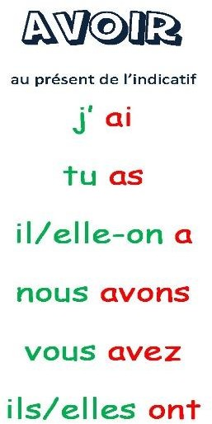
- Elle a soif. (thirsty)

- Nous avons un cousin qui s’appelle Karim. (a cousin)
The students
- Les élèves ont un cours de français. (a session french)

- Georges a un chat et deux chiens. (a cat and 2 dogs)

- Tu as faim ? voilà un sandwich. (hungry)

- Ils ont rendez-vous à 10 heures. (appointement)

- J’ai mal à la tête. (headache)

- Mme Laurent a trois enfants.

- Messi a trente-cinq ans.

Q2.Conjugue verbe (avoir) au présent.
J’ ai I have
Tu as You have (singular) Il / Elle / On a He/She has
Nous avons We have
Vous avez
You have (plural)
Ils / Elles ont They have

Q3.Combien de frères et sœurs as-tu ?Écris (imaginaire)

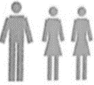

- J’ai deux frѐres et une sœur.

- Je suis fille unique.

- J’ai un frѐre et deux sœurs.

- Je suis fils unique.

Q4. Écris des phrases en utilisant le verbe avoir au présent.

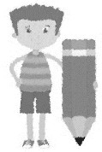
  - Le garçon a un grand crayon.



  - Mon petit frѐre a cinq ans.

  - Elle a froid.

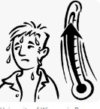
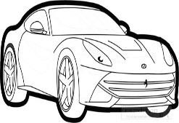
  - Mon père a une voiture rouge.

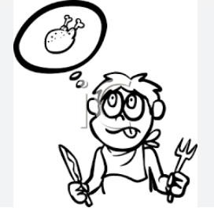
  - Il a chaud.

  - Sami a faim.

